Exercice 2 : modifier des images

Image 1 : comme vous le voyez, il y a des gens à gauche de cette photo. Ce serait plus joli de n’avoir que le paysage : recoupez la photo pour qu’ils n’apparaissent plus.

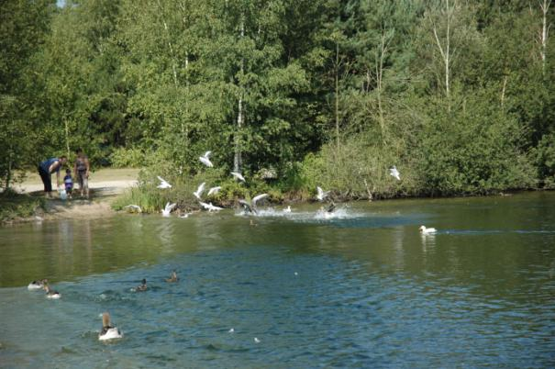

Miniature du résultat attendu :
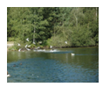

Image 2 : Reprenez le canard central de la photo pour en faire un médaillon décoratif et amusant ! Utilisez les différents outils à votre disposition (ombre, cadre, forme, …) et laissez aller votre imagination.

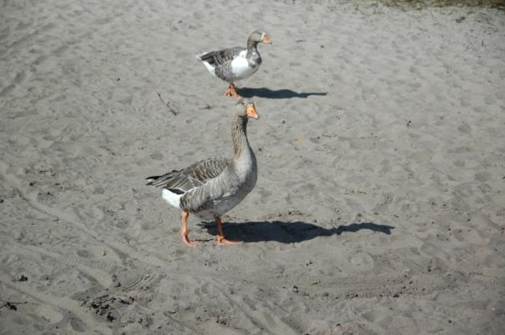

Exemples de résultats attendus :
